|  |
| --- |
| **PRÉ-PROJETO 2023** |

|  |
| --- |
| NOME: Aline Ferreira de Oliveira Nº 04 |
| NOME: Kerolaine Sampaio Nº 17 |
| TELEFONE (S): (45) 9-9821-4274 |
| E-MAIL: kerolainesampaio578@gmail.com |
| CURSO: Informática |
| TURMA: 4º ano |

**ALUNO(s) É OBRIGATÓRIO EM ANEXO AO PRÉ-PROJETO, NO MÍNIMO UMA TELA DE INTERFACE (TELA PRINCIPAL) JUNTO AO PROJETO.**

TITULO

|  |
| --- |
| Título do projeto: COFFEE WAY |

INTRODUÇÃO

|  |
| --- |
| Com a proposta de construir um site de venda online de café criamos uma empresa fictícia conectada, receberá pedidos pelo site e redes sociais, tornando muito mais fácil a hora do lanche de seus clientes. A empresa está localizada na cidade de Cascavel-PR no centro, sempre procurando tem o melhor atendimento, sempre melhorando o espaço CoffeeWay para que todos se sintam confortáveis, e que para as pessoas de fora também que sintam vontade de entrar em nosso espaço e conhecer! Esta sempre atualizando o cardápio para atender a os gostos. O cardápio possui comidas vegetarias e veganas, intolerantes a lactose e glúten. Fazendo o melhor para o clientes,o espaço é acolhedor fazendo com que todos se sintam em casa. O lugar onde você ir para tomar um bom café e ler um bom livro, fazer uma lanchinho, resolver coisas do trabalho ou apenas relaxar, sempre deixamos umas musicas para que o ambiente fique mais calmo e acolhedor ainda, usamos Frequencias para que possa passar uma energi positiva, acalmar, e nos deixar bem um com os outros, optamos por musicas calmas e leves para que combine com o ambiente, para não atrapalhar aquela pessoa que vai para ler, para resolver coisas do trabalho, relaxar, etc. Estamos sempre abertos para opiniões, conselhos, reclamações, temos nossas redes sociais para que você possa deixar um recado, sempre estamos de olho no feedback que nossos clientes deixam. Venha nos conhecer e aproveitar as delicias que tem no nosso cardápio. Vamos falar sobre a história do café?! O café não tem uma origem certa, mas muitos estudos refere-se ao século IX, nas terras altas da Etiópia. Justamente pela incapacidade de encontrar um local específico, diversas lendas sobre o surgimento do grão foram criadas. E com o passar do tempo, doas anos, dos séculos, começaram a incrementar mais o café, fazendo todos se apaixonarem por ele. |

HIPÓTESE / SOLUÇÃO

|  |
| --- |
| Em cascavel não tem muitas cafeterias que inclui todos os gostos ou que atendem todas as necessidades, mas a CoffeeWay atende, como opções vegetarianas e veganas, opção para alérgicos/intolerantes a glúten e lactose aqui levamos a comida até você, temos um site super fácil de utilizar não temos burocracias na hora do cadastro, estamos sempre buscando o melhor para você! |

DISCIPLINAS ENVOLVIDAS

|  |
| --- |
| Descrição das três disciplinas.  Análise de projetos e sistemas:  Banco de dados:  Web design: |

OBJETIVO GERAL

|  |
| --- |
| Determina o que se pretende realizar para obter resposta ao problema proposto, de um ponto de vista. O objetivo geral deve ser amplo e passível de ser desmembrado em objetivos específicos. |

OBJETIVOS ESPECÍFICOS

|  |
| --- |
| Derivam do objetivo geral e apresentam as distintas ações que devem ser necessariamente desenvolvidas para o atingimento do objetivo geral. |

PROCEDIMENTOS METODOLÓGICOS

|  |
| --- |
| Descrição dos métodos e procedimentos que nortearão a busca de informações para responder o problema de pesquisa:   * Pesquisa Bibliográfica * Pesquisa de campo * Entrevista * Levantamento das necessidades |

BIBLIOGRAFIA

|  |
| --- |
| MIOTTO, Aderlan et al. PALITÃO O Pão de Queijo Rapidão. |

CRONOGRAMA DE ATIVIDADES

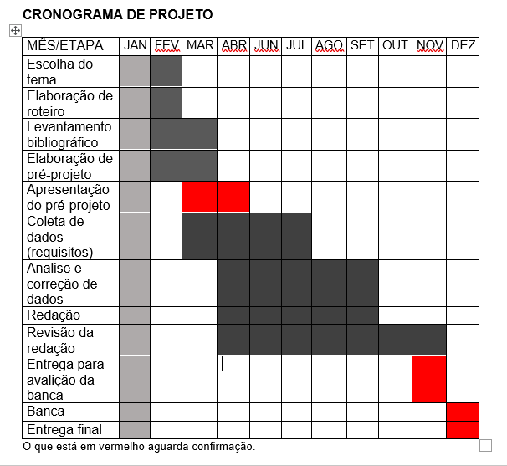

|  |  |  |
| --- | --- | --- |
| **Autorizado** | **Professor(a)** | **Data** |
| Análise de projetos e sistemas:  Banco de dados:  Web design: | **Aparecida** |  |